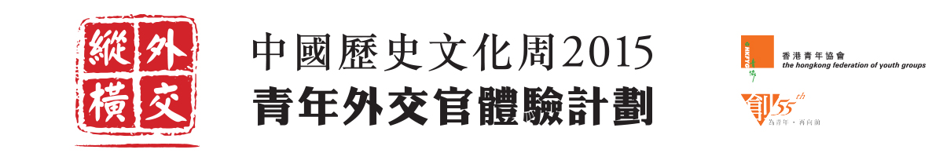

親愛的同學：
中國歷史文化周2015
外交縱橫 - 青年外交官體驗計劃

你是否對國際關係及中國外交等議題感興趣？
你會否希望一嘗擔任外交官滋味，與外交專家交流及參與全港首次舉辦的「模擬外交實況比賽」？
你會否想嬴取機票及住宿，前住外交部進行體驗之旅？

現誠邀你參與《中國歷史文化周》- 「外交縱橫 - 青年外交官體驗計劃」，親身體會國家在開放改革以來，在國際舞台上愈趨重要的角色。活動詳情如下 ：

活動日程
日期 | 內容
6月26日 | 青年外交學院  透過多元活動， 讓參加者親身學習外交及使節禮儀，並體會國家在開放改革以來，在國際舞台上愈趨重要的角色。  精彩內容包括：  - 由資深傳媒人分享的專題講座  - 參觀中華人民共和國外交部駐香港特別行政區特派員公署  - 由中華人民共和國外交部駐香港特別行政區特派員公署外交官舉行的座談會及工作坊等
7月4 - 5日（初賽）及  7月10日（決賽） | 「危機24小時實況比賽」  參加隊伍（每隊不多於5人）必須出席青年外交學院全日活動，並於7月4日舉行初賽。參與隊伍須於24小時內，就外交模擬事例，以外交官身份，構思如何解決及回應事件，並透過網上遞交不多於5分鐘的解決方案短片。
8月 | 外交官體驗之旅  勝出比賽的中學生(3位)及大學生(一隊)將於 8 月獲贊助機票及住宿，到國內探訪外交部，進行約一星期的體驗之旅。

截止報名日期： 2015年6月15日 (星期一)
活動詳情和報名方法：http://chinaweek.hkfyg.org.hk/2015/index.php

如有任何查詢，歡迎致電 2169 0255與岑嘉浚先生聯絡。

香港青年協會
青年領袖發展中心 謹啟

